Instrukcja obsługi

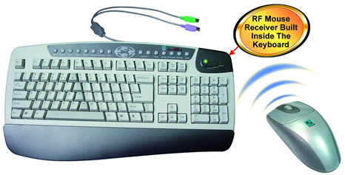
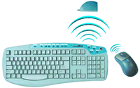
A4tech KBS-827 A4Tech RFKB-5C

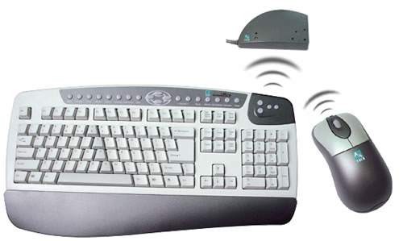
A4Tech RFKB-5ANTI-RSI A4Tech KBS-835 RP
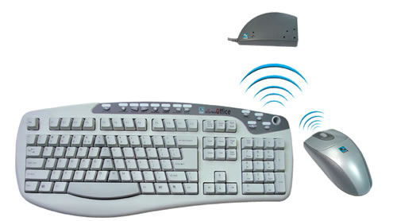

Opakowanie zawiera bezprzewodową (wyjątek model KBS-827) klawiaturę z CZ/US opisami, bezprzewodową mysz - 3 klawisze,1 scroll. Kompatybilna z oprogramowaniem OS Windows 98/2000/Me/XP. Bezprzewodowa RF technologia umożliwa pracę bez ograniczeń.

Sygnał radiowy 360 st., RF odbiornik nie musi być w polu widzenia klawiatury lub myszy .

Zasięg do 1.5 m.

W czasie instalacji najpierw należy wyłączyć komputer, podłaczyć konektory PS2 do odpowiedniego wejścia dla myszy i klawiatury na PC, a następnie go włączyć. W czasie instalacji sterowników należy postępować zgodnie z instrukcją SW, która jest dołączona do opakowania. Do klawiatury (wyjątek model KBS-827) i myszy włóż odpowiednie baterie .

Własności i charakterystyka:

model | połączenie | Klawiatura | Ilość klawiszy | baterie | bat. mysz | typ myszy | typ klawiatury
 |  | Bezprz. | Multimed. | klawiatura
KBS-827 | PS2 | NIE | 12 |  | 2 AAA | Mechanicz. | przewodowa
RFKB-5C | PS2 | TAK | 12 | 2 AAA | 2 AAA | Mechanicz. | bezprz.
RFKB-5ANTI-RSI | PS2 | TAK | 12 | 2 AAA | 2 AAA | Mechanicz. | bezprz.
KBS-835 RP | PS2 | TAK | 12 | 2 AAA | 2 AAA – ład. | optyczna | bezprz.

